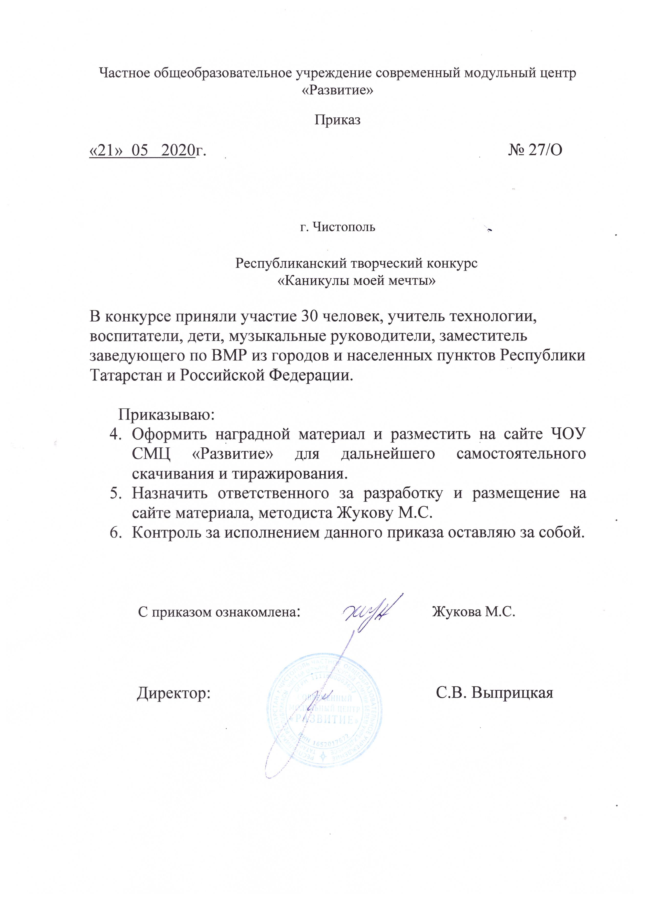

Протокол
Республиканского творческого конкурса
«Каникулы моей мечты»

№ | ФИО  участника | возраст | Название работы | Образовательное  Учреждение, город | Ф.И.О. руководителя | Место
Номинация «Рисунок»
1 | Хуснутдинов Инсаф | 6 лет | «Мечта» | РТ, Черемшанский район, с. Черемшан. МБДОУ «Черемшанский детский сад №1 «Ромашка» | Муртазина Рузиля Ниязовна | УЧАСТНИК
2 | Зиннурова Исламия Радиковна | 6 лет | «Моё лето» | МБДОУ №5 «Теремок» Город Набережные Челны | Тугушева Фирюза Шайхенуровна Давлетова Резеда Валиахметовна | 2 МЕСТО
3 | Мингазов Шамиль Ильнурович | 6 лет | «Рассвет на каникулах через 3D очки» | МБДОУ «Д/с комбинированного вида №5 «Теремок», г. Набережные Челны | Абдулаева Лидия Ивановна, Мингазова Миляуша Ильсуровна, Ахмадеева Раиля Максумовна | 3 МЕСТО
4 | Гараев  Тамерлан | 5 лет | «Ура, каникулы!» | МБДОУ «Детский сад комбинированного вида №5 «Теремок» Город Набережные Челны | Подгорных Елена Валентиновна | 2 МЕСТО
5 | Ягуфаров Михаил | 7 лет | «Море, ах море» | МБДОУ №2 «Белочка» Г.Нурлат | Имукова Светлана Владимировна | 3 МЕСТО
6 | Вафин Раяз Нурфисович | 8 лет | «Я на каникулах!» | МБОУ «Политехнический лицей №182» г.Казань | Абдуллина Миляуша Рахимзяновна | 1 МЕСТО
7 | Мазунина Эмилия Михайловна | 10 лет | «Полдень» | МБОУ «Гимназия-интернат №34» НМР РТ Город Нижнекамск | Шишкова Ольга Владимировна | 1 МЕСТО
8 | Юсупова Зарина | 9 лет | «Счастливые каникулы» | МБУ ДО «ДШИ» г. Тетюши, РТ | Яшина Марина Викторовна | 2 МЕСТО
9 | Сулейманова Камилла Наилевна | 9 лет | «Поездка в Париж» | ДШИ 2 Альметьевский Район пгт.Нижняя Мактама | Зарипова Ландыш Гаффановна | УЧАСТНИК
10 | Пальчевская Ульяна Николаевна | 6 лет | «Красивый закат» | МБДОУ №5 «Теремок» г. Набережные Челны | Кузнецова Елена Николаевна Шафигуллина Гузалия Шайдулловна | УЧАСТНИК
11 | Асылова Далия Раилевна | 11 лет | «В объятиях природы» | МБОУ ДО «Центр детского творчества» Актанышского муниципального района РТ с. Актаныш, РТ | Султанова Алина Илфаковна | 1 МЕСТО
12 | Галяутдинова Лилия Айратовна | 9 лет |  | МБОУ «Татарская гимназия №17 имени Г. Ибрагимова» Г. Казань | Хамидуллина Алсу Хусяиновна | УЧАСТНИК
13 | Касимова Виктория Рамилевна | 8 лет | «Тёплые объятия природы!» | МБОУ "Политехнический лицей №182" Кировского района г.Казани | Габдрашитова Гузель Расиповна | 2 МЕСТО
14 | Матросова Ева Александровна | 7 лет | «Просторы родного края» | МАДОУ «Детский сад № 4 «Росинка» г. Нурлат РТ | Лисина Марина Ивановна | 2 МЕСТО
15 | Чистяков Виктор Александрович | 3-4 года | «Мой отдых» | МБДОУ «Детский сад №10 «Колокольчик» г.Нурлат РТ» | Нугуманова Гузелия Хамзеевна | 3 МЕСТО
16 | Огонева Элина Сергеевна | 5 лет | «Каникулы моей мечты» | МАДОУ «Детский сад №4 «Росинка» Город Нурлат | Хайруллина Лейсан Рафисовна | 2 МЕСТО
17 | Филиппова Злата Сергеевна | 6 лет | «Каникулы моей мечты» | МБДОУ «Детский сад №32 «Радуга» с. Тюрнясева | Данилова Татьяна Михайловна | 3 МЕСТО
18 | Черемисова Карина Валерьевна | 10 лет |  | МБОУ «Джалильская СОШ№2» Сармановского МР пгт Джалиль | Фархутдинова Таслима Флеровна | УЧАСТНИК
Номинация «Я-писатель»
19 | Ерохина Евгения Викторовна | Воспитатель | Квест – игра «Каникулы моей мечты» | МБДОУ детский сад комбинированного вида № 4 «Ляйсан» Бугульминского муниципального района РТ |  | 1 МЕСТО
20 | Сурчилова Алла Игоревна | Воспитатель | Квест-путешествие | МБДОУ д/с №9 «Ёлочка» г.Нурлат |  | 2 МЕСТО
21 | Мишина Айгуль Фаритовна | Заместитель заведующего по ВМР | «План работы на летний оздоровительный период в детском саду по ФГОС ДО» | МБДОУ «Детский сад «Солнышко» Аксубаевского муниципального района РТ пгт Аксубаево |  | 1 МЕСТО
22 | Абдуллина Гульназ Валимхаметовна | Воспита-тель | «Домино наполь-ное» (дидактическая игра для детей 5-7 лет) | МБДОУ Детский сад №15 «Алсу» Г.Нурлат |  | 3 МЕСТО
23 | Шмелева Елена Евгеньевна | Музыкальный руководитель | «Сценарий, В гостях у Светофоркина» | МБДОУ – детский сад «Тургай» Тукаевский муниципальный район, деревня Старые Ерыклы |  | 1 МЕСТО
24 | Гущина Ирина Александровна | Воспитатель | «Сценарий, Робинзон» | МБДОУ – детский сад «Тургай» Тукаевский муниципальный район, деревня Старые Ерыклы |  | 2 МЕСТО
Номинация «Декоративно-прикладное творчество»
25 | Муратова Любовь Петровна | Воспитатель | Лепбук «Каникулы в Простоквашино» | МБДОУ «Детский сад №9 «Ёлочка»г.Нурлат РТ |  | 2 МЕСТО
26 | Козлова Людмила Александровна | Воспитатель | «Цветочная поляна» | МБДОУ «Детский сад №9 «Ёлочка» г. Нурлат РТ» |  | УЧАСТНИК
27 | Курамшина Елена Александровна | Воспитатель | «Лесные красавицы» | МБДОУ д/с №9 «Ёлочка» г.Нурлат |  | 2 МЕСТО
28 | Зинина Надежда Павловна | Воспитатель | «К теплым морским берегам» | МБДОУ «Детский сад №9 «Елочка» г.Нурлат РТ» г.Нурлат РТ |  | 1 МЕСТО
29 | Хисаева Илина Феликсовна | 8 лет | «Жизнь в лесу» | МБОУ ДО «Центр детского творчества» Актанышского муниципального района РТ с. Актаныш, РТ | Султанова Алина Илфаковна | 2 МЕСТО
30 | Малышева Татьяна Владиславовна | Учитель технологии | «Навстречу мечте!» | МБОУ «СОШ № 53» г. Набережные Челны |  | 3 МЕСТО

